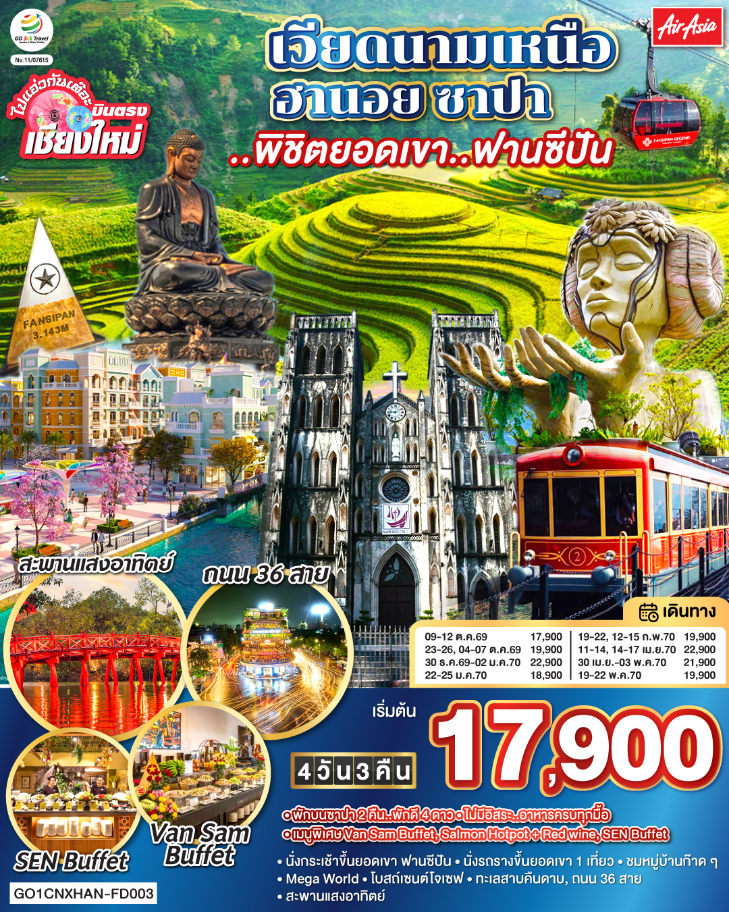

บินตรงเชียงใหม่..เวียดนามเหนือ
ฮานอย ซาปา..พิชิตยอดเขา..ฟานซีปัน
(พักซาปา 2 คืน) 4 วัน 3 คืน
โดยสายการบิน AIR ASIA (FD)
** พักโรงแรม ระดับ 4 ดาว **

กําหนดวันเดินทาง | ผู้ใหญ่พัก 2-3 ท่าน ท่านละ | พักเดี่ยว  เพิ่มท่านละ
09-12 ต.ค.69 | 17,900.- | 4,000.-
20-23 ต.ค.69 | 19,900.- | 4,000.-
04-07 ธ.ค.69 | 19,900.- | 4,000.-
30 ธ.ค.69-02 ม.ค.70 | 21,900.- | 4,000.-
22-25 ม.ค.70 | 18,900.- | 4,000.-
19-22 ก.พ.70 | 19,900.- | 4,000.-
12-15 มี.ค.70 | 19,900.- | 4,000.-
11-14 เม.ย.70 | 22,900.- | 4,000.-
14-17 เม.ย.70 | 22,900.- | 4,000.-
30 เม.ย.-03 พ.ค.70 | 21,900.- | 4,000.-
19-22 พ.ค.70 | 19,900.- | 4,000.-
ราคาทัวร์ข้างต้นยังไม่รวมค่าทิปมัคคุเทศน์ท้องถิ่นและคนขับรถ 1,000 บาท/ท่าน/ทริป
หัวหน้าทัวร์ที่ดูแลคณะจากเมืองไทยตามแต่ท่านจะเห็นสมควร
โปรแกรมอาจจะมีการปรับเปลี่ยนตามความเหมาะสมของสภาพอากาศและฤดูกาล

 | โปรแกรมการเดินทาง | เช้า | เที่ยง | ค่ำ | โรงแรมที่พัก
1 | สนามบินเชียงใหม่ (FD870 13.20-14.50)  สนามบินโหน่ยบ่าย ฮานอย - ซาปา | - | ✈ |  | AZURE HOTEL  หรือเทียบเท่าระดับ 4 ดาว
2 | นั่งรถรางชมเมืองฮวา – กระเช้าชึ้นยอดเขาฟาซีปัน นั่งรถรางขึ้นยอดเขา – ยอดเขาฟาซีปัน  หมู่บ้านก๊าตก๊าต - MOANA CAFÉ  ซาปาไนท์มาร์เก็ต |  |  |  | AZURE HOTEL  หรือเทียบเท่าระดับ 4 ดาว
3 | ซาปา - ฮานอย – ช้อปปิ้งสินค้าพื้นเมือง  MEGA WORLD |  |  |  | CAPITAL HOTEL  หรือเทียบเท่าระดับ 4 ดาว
4 | กาแฟรถไฟ-โบสถ์เซนต์โจเซฟ - ทะเลสาบคืนดาบ - สะพานแสงอาทิตย์(ถ่ายรูปด้านนอก) - ถนน 36 สาย–ช้อปปิ้ง- สนามบินโหน่ยบ่าย ฮานอย (FD871 HANCNX 15.20 - 16.55)  สนามบินเชียงใหม่ |  |  | ✈

วันแรก | สนามบินเชียงใหม่ (FD870 13.20-14.50) สนามบินโหน่ยบ่าย ฮานอย - ซาปา
10.00 น. | คณะพร้อมกันที่ สนามบินเชียงใหม่ เคาน์เตอร์สายการบิน AIR ASIA (FD) โดยมีเจ้าหน้าที่คอยให้การต้อนรับและอำนวยความสะดวกก่อนขึ้นเครื่อง (รวมน้ำหนักกระเป๋า 20 กิโลกรัม)
13.20 น. | ออกเดินทางสู่ เวียดนามเหนือ สนามบินโหน่ยบ่าย โดยสายการบิน AIR ASIA เที่ยวบินที่ FD870  (ไม่มีอาหารและเครื่องดื่มบริการบนเครื่อง)
14.50 น. | เดินทางถึง สนามบินโหน่ยบ่าย ผ่านพิธีการตรวจคนเข้าเมืองเป็นที่เรียบร้อยแล้ว (เวลาท้องถิ่นที่เวียดนาม เท่ากับประเทศไทย)
 | นำทุกท่านเดินทางสู่ เมืองซาปา Sapa ตั้งอยู่ในจังหวัดลาวไก เป็นเมืองที่มีความหลากหลายทางชาติพันธุ์มากที่สุดในโลก เมืองซาปา เป็นเมืองที่มีอากาศหนาวเย็นตลอดทั้งปี เหมาะแก่การเพาะปลูกพืชเมืองหนาว จึงมีการทำนาขั้นบันไดตามลาดไหล่เขาทอดตัวเรียงรายกันอย่างสวยงามจำนวนมาก อีกทั้งเมืองซาปายังเคยเป็นเมืองพักตากอากาศของชาวฝรั่งเศสในสมัยก่อน รวมทั้งเป็นเมืองพักตากอากศของชาวต่างชาติและชาวเวียดนามยาวนานมาจนถึงปัจจุบัน (ใช้เวลาเดินทางประมาณ 5 ชั่วโมง)
ค่ำ | รับประทานอาหารค่ำ ณ ภัตตาคาร (มื้อที่ 1)
ที่พัก | AZURE HOTEL หรือเทียบเท่าระดับ 4 ดาว
วันที่สอง | นั่งรถรางชมเมือง – กระเช้าชึ้นยอดเขาฟาซีปัน - นั่งรถรางขึ้นยอดเขา – ยอดเขาฟาซีปัน- หมู่บ้านก๊าตก๊าต - MOANA CAFÉ - ซาปาไนท์มาร์เก็ต
เช้า | รับประทานอาหารเช้า ณ ภัตตาคาร (มื้อที่ 2)
นำท่าน นั่งรถรางชมเมืองซาปา จากสถานีซาปา สู่สถานีกระเช้า เพื่อขึ้นยอดเขาฟานซีปัน Fansipan ระยะทางประมาณ 2 กิโลเมตร ท่านจะได้สัมผัสกับความสวยงามของธรรมชาติระหว่างสองข้างทาง เมื่อถึงสถานีกระเช้าแล้ว นำท่านนั่ง กระเช้าไฟฟ้า เพื่อขึ้นสู่ยอดเขาฟานซิปันยอดเขาสูงสุดแห่งเวียดนามและในภูมิภาคอินโดจีนจนได้รับการกล่าวขานว่า “หลังคาแห่งอินโดจีน” สูงที่สุดในอินโดจีนบนความสูงจากระดับน้ำทะเลปานกลาง 3,143 เมตร
หมายเหตุ : จากจุดกระเช้าไฟฟ้าไปถึงยอดเขาฟานซีปัน มี 2 เส้นทางในการขึ้นไปถึงยอดเขา คือ เดินเท้าขึ้นบันไดไปบนยอดเขาฟานซีปัน หรือ นั่งรถรางเล็กขึ้นไป-กลับ
(รวมรถราง ขึ้นยอดเขาฟาซีปัน 1 เที่ยว)
*** หมายเหตุ ถ้าหากกระเช้าและรถรางขึ้นยอดเขาฟาซีปัน ปิดปรับปรุงในช่วงเวลาที่ คณะเดินทาง ทางบริษัทจะเปลี่ยนเป็นสะพานกระจกแทน ***
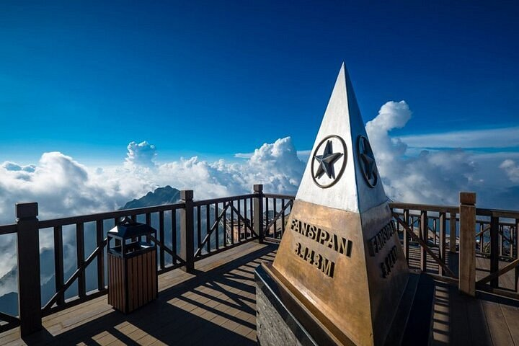
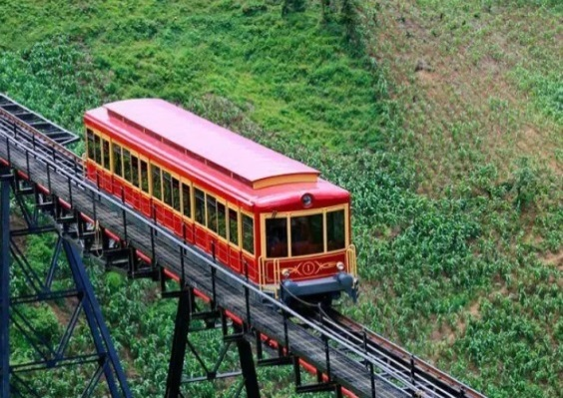
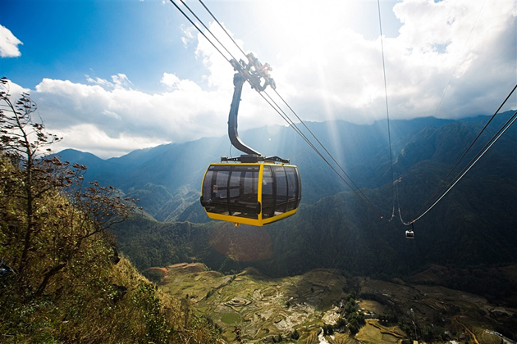

กลางวัน | รับประทานอาหารกลางวัน ณ ภัตตาคาร (มื้อที่ 3)เมนูพิเศษ VAN SAM BUFFET อาหารนานาชาติ
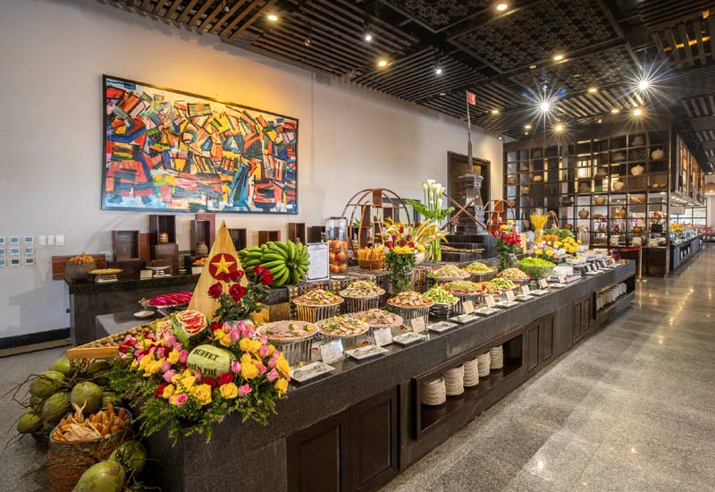
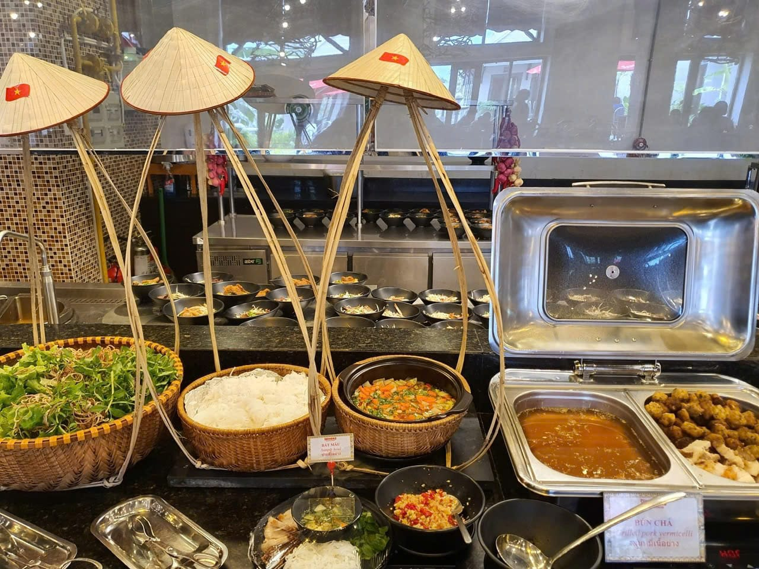

 | หลังจากนั้นนำท่านเดินทางสู่ หมู่บ้านก๊าตก๊าต (CAT CAT VILLAGE) เป็นหมู่บ้านของชาวเขาเผ่าม้ง อยู่ห่างจากเมืองซาปาประมาณ 2-3 กิโลเมตร เราสามารถเข้าไปเยี่ยมชมวิถีชีวิตชาวเขา บ้านเรือนและการแต่งกาย ที่ยังคงอนุรักษ์เอาไว้เป็นอย่างดี การมาที่หมู่บ้านแห่งนี้ไม่เพียงแต่ได้พบกับวิถีชีวิตขาวเขาเท่านั้น กิจกรรมที่ต้องไม่พลาดคือการเดินไปชมนาขั้นบันได และวิวสวยๆ ในมุมสูงของภูเขา ที่เป็นไฮไลท์ของการมาเที่ยวซาปา
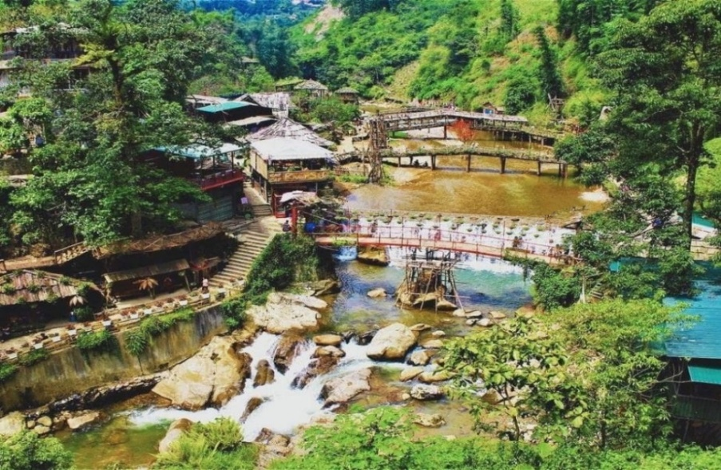
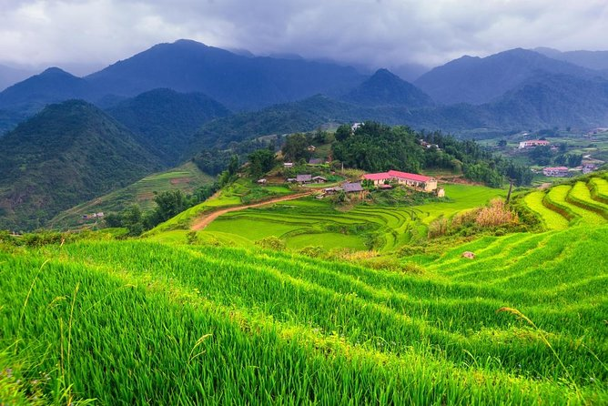

 | นำท่านเช็คอินที่เที่ยวใหม่แห่งเมืองซาปา โมอาน่า ซาปา คาเฟ่ (MOANA SAPA CAFÉ) เป็นจุดถ่ายรูปใหม่แห่งเมืองซาปา มีการจำลองไฮไลท์ของที่เที่ยวแต่ละที่มารวมไว้ให้ท่านได้ถ่ายรูปท่ามกลางบรรยากาศที่โอบล้อมไปด้วยภูเขา นอกจากนี้ยังมีเครื่องดื่มจำหน่ายให้ท่านได้พักดื่มเครื่องดื่ม และยังได้เพลิดเพลินกับสายหมอกจางๆ พร้อมกับบรรยากาศสุดฟิน (ไม่รวมค่าอาหารและเครื่องดื่ม)
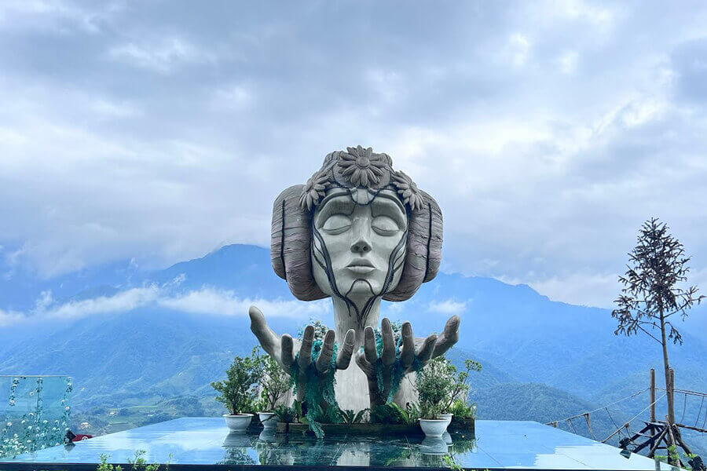
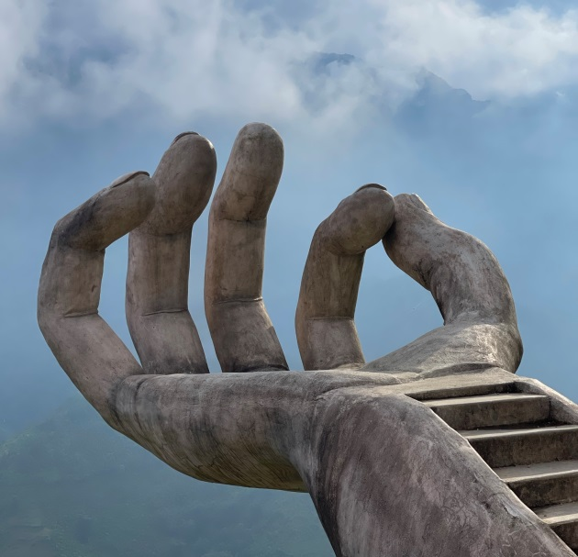
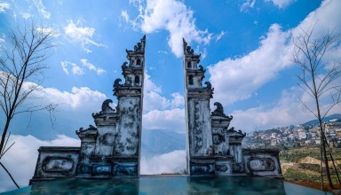

 | นำท่านเดินชม ตลาดซาปา (Sapa Night Market) เป็นตลาดที่มีสินค้าพื้นเมืองที่ผลิตโดยชาวเขาท้องถิ่นที่อาศัยอยู่ที่ซาปา ซึ่งส่วนใหญ่จะเป็นผ้าปัก สร้อย กําไล เครื่องประดับของคนพื้นเมือง ผัก ผลไม้ และอาหารพื้นเมืองมากมาย นอกจากนั้นยังมีร้านอาหารสไตล์ฝรั่งเศสเก๋ ๆ ตกแต่งร้านสวยงาม ที่ให้เราเลือกได้ตามใจชอบ (แหล่งช้อปปิ้งมีทั้งในตึก และลานกลางแจ้ง)
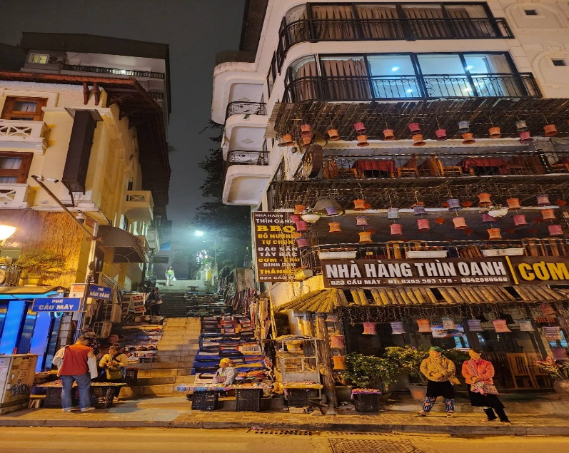
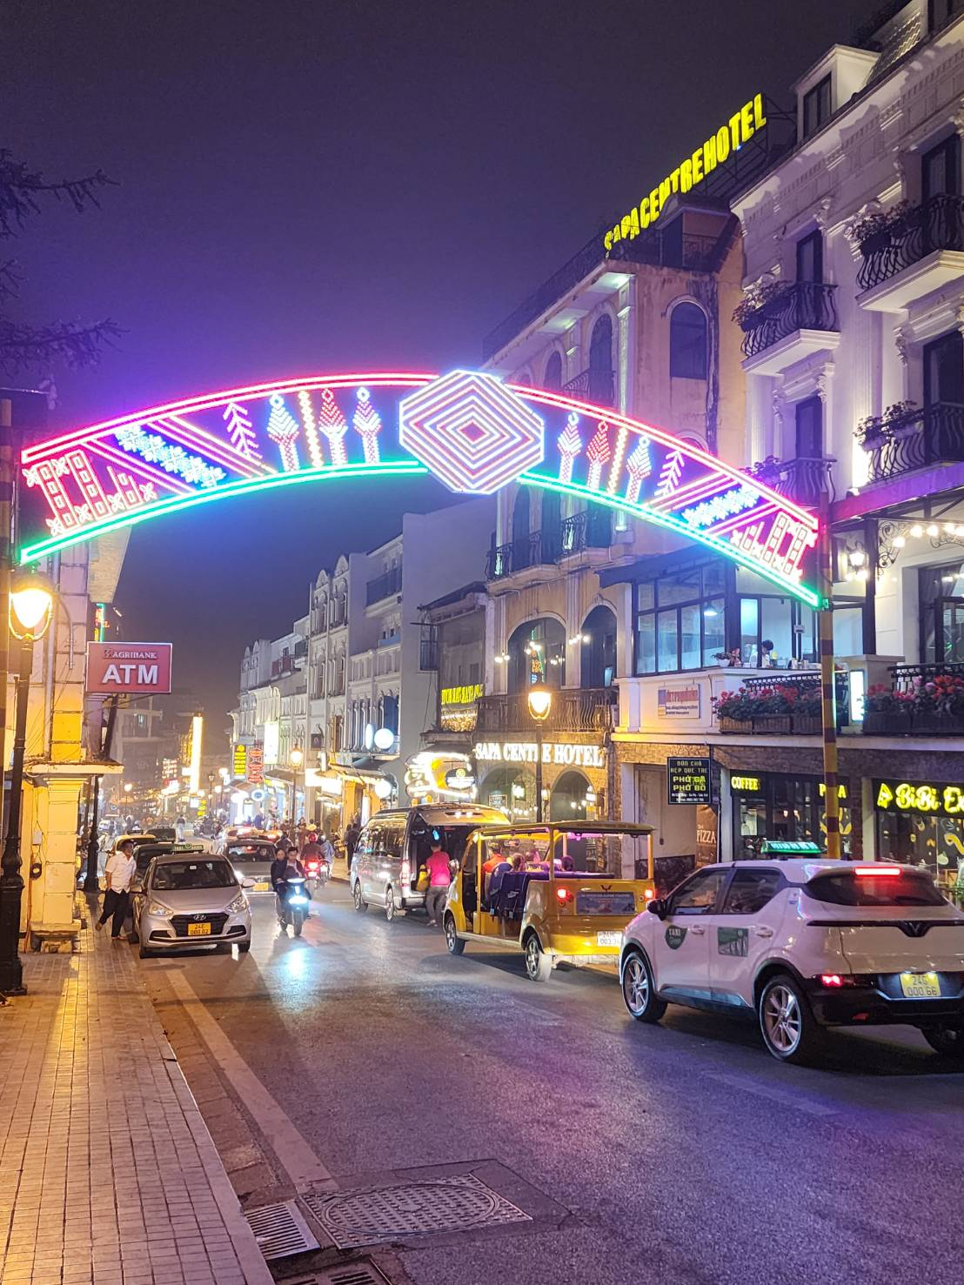

ค่ำ | รับประทานอาหารค่ำ ณ ภัตตาคาร (มื้อที่ 4) เมนู พิเศษ สุกี้ปลาแซลมอน+ไวน์แดง
ที่พัก | AZURE HOTEL หรือเทียบเท่าระดับ 4 ดาว
วันที่สาม | ซาปา - ฮานอย – ช้อปปิ้งสินค้าพื้นเมือง – MEGA WORLD
เช้า | บริการอาหารเช้า ณ ห้องอาหารของโรงแรม (มื้อที่ 5)
 | นำท่านเดินทางสู่ เมืองฮานอย
 | ระหว่างทางแวะช้อปปิ้งสินค้าพื้นเมือง ที่ร้าน Thao Hguyen Xanh มีสินค้าให้ท่านเลือกไปเป็นของฝากของที่ระลึกมากมาย
กลางวัน | รับประทานอาหารกลางวัน ณ ภัตตาคาร (มื้อที่ 6)
 | จากนั้นนำท่านเดินทางสู่ Mega Grand World มีพื้นที่มากกว่า 2 ล้านตารางเมตร และมีร้านค้ามากกว่า 1,000 ร้าน รวมถึง ร้านอาหาร และสถานบันเทิงจะแบ่งออกเป็นสองโซน คือ โซนในร่มและโซนกลางแจ้ง โซน ในร่มประกอบด้วยห้างสรรพสินค้า โรงภาพยนต์ 2 โรงพร้อมติดตั้งระบบ IMAX พิพิธภันฑ์สัตว์น้ำ และ ลานสเก็ตน้ำแข็ง ยังมีสวนสนุกและพื้นที่สำหรับเด็ก โซนกลางแจ้งมีถนนให้เดินเล่น เพลิดเพลินไปกับการ ถ่ายภาพที่ทะเลสาบและสวนสาธารณะ (ไม่รวมค่าใช้จ่ายกิจกรรมต่างๆ ในบริเวณ Mega Grand world)
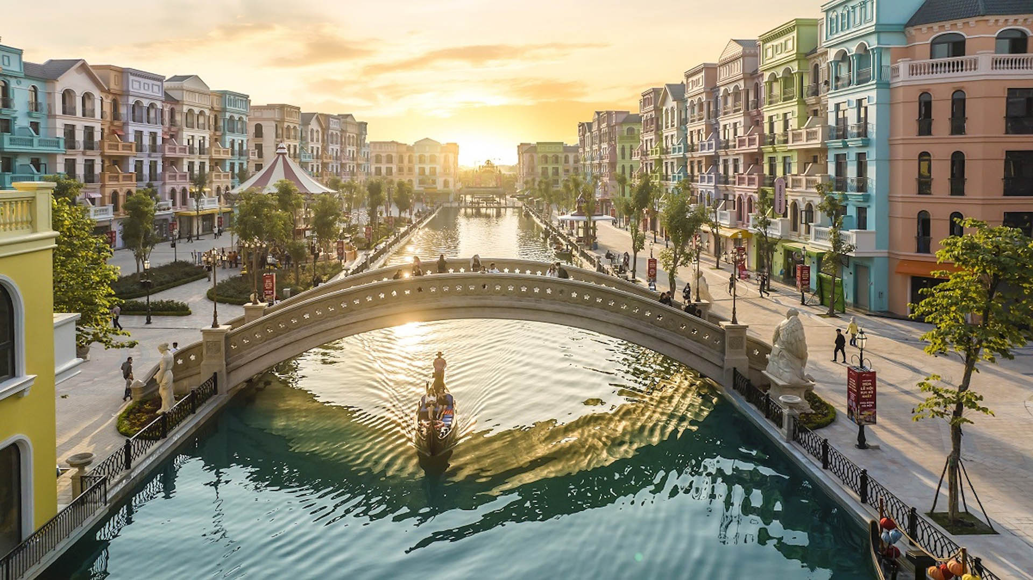

ค่ำ | รับประทานอาหารค่ำ ณ ภัตตาคาร (มื้อที่ 7)
ที่พัก | CAPITAL HOTEL หรือเทียบเท่าระดับ 4 ดาว
วันที่สี่ | กาแฟรถไฟ-โบสถ์เซนต์โจเซฟ - ทะเลสาบคืนดาบ - สะพานแสงอาทิตย์(ถ่ายรูปด้านนอก) - ถนน 36 สาย–ช้อปปิ้ง- สนามบินโหน่ยบ่าย ฮานอย (FD871 HANCNX 15.20 - 16.55) – สนามบินเชียงใหม่
เช้า | รับประทานอาหารเช้า ณ ห้องอาหารของโรงแรม (มื้อที่ 8)
 | นำท่านสู่ Hanoi Train Street เป็นคาเฟ่ริมทางรถไฟ อีกจุดเช็คอินที่คนมาเที่ยวฮานอย จะต้องมาสักครั้ง อิสระเลือกซื้อเครื่องดื่ม และอาหารตามอัธยาศัย (ไม่รวมค่าอาหารและเครื่องดื่ม) ให้ท่านเพลิดเพลินดื่มด่ำกับบรรยากาศตามอัธยาศัย หมายเหตุ !! กรณีคาเฟ่ ปิดให้บริการ บริษัทฯขอสงวนสิทธิ์ นำท่านไปร้านกาแฟแห่งใหม่ โดยที่ไม่ต้องแจ้งให้ทราบล่วงหน้า
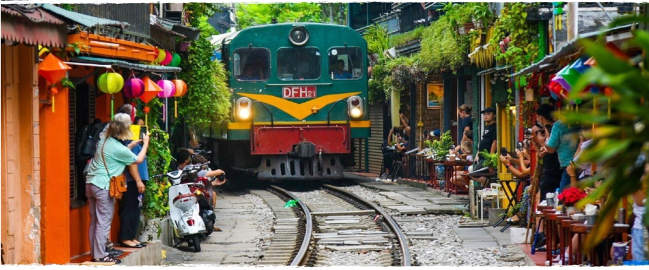

 | จากนั้นนำท่านเข้าชม โบสถ์ฮานอย หรือ โบสถ์เซนต์โจเซฟ เป็นโบสถ์โรมันคาทอลิกที่เก่าแก่ที่สุดในกรุงฮานอย และมีความสวยงามจากสถาปัตยกรรมสไตล์นีโอโกธิค ซึ่งมีต้นแบบมาจากวิหารนอทเทอร์ดามในกรุงปารีส ที่นี่เป็นสถานที่ประกอบพิธีทางศาสนาคริสต์ที่เป็นศูนย์รวมของคริสตศาสนิกชนในกรุงฮานอย และเป็นสถานที่ท่องเที่ยวที่ได้รับความนิยมเป็นอย่างมากอีกด้วย
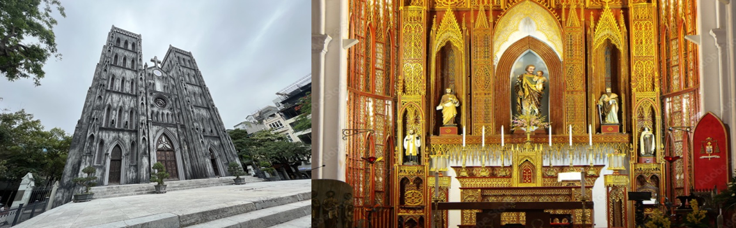

จากนั้นนำท่านชม ทะเลสาบคืนดาบ ซึ่งเป็นทะเลสาบใจกลางกรุงฮานอย มักมีชาวฮานอยและ
นักท่องเที่ยวมานั่งพักผ่อนบริเวณริมทะเลสาบแห่งนี้้
 | นำท่าน สะพานแสงอาทิตย์ (ถ่ายรูปจากด้านนอก) ซึ่งเป็นสะพานไม้สีแดงสดใส เป็นจุดถ่ายรูปที่นักท่องเที่ยวที่มาฮานอยมาถ่ายรูปกันมากที่สุด
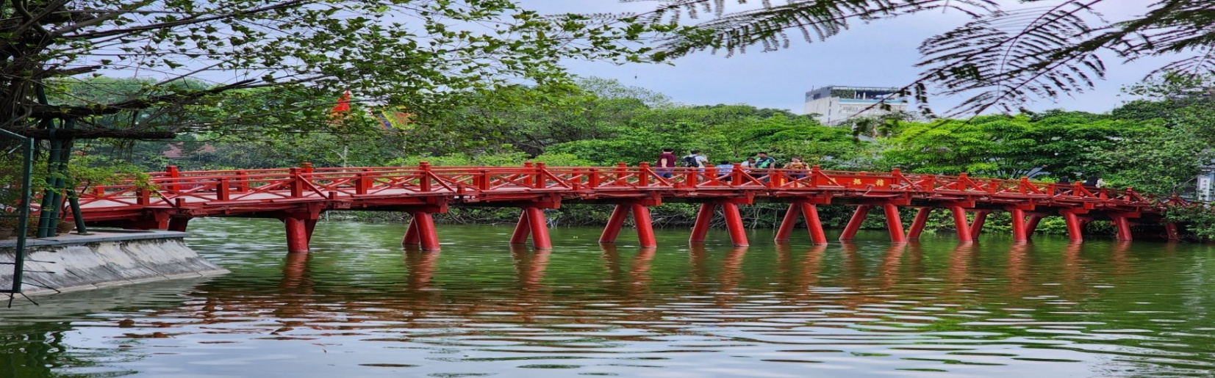

 | นำท่านช้อปปิ้ง ย่านถนน 36 สายเก่า ฮานอย หรือ ย่านเฝอเฟือง เป็นเส้นถนนในย่านเมืองเก่า Old Quarter ซึ่งเป็นแหล่งขายของที่ระลึกและสินค้าพื้นเมืองที่ใหญ่สุดใจกลางกรุงฮานอย เป็นย่านหัตถกรรมที่มีประวัติยาวนานร่วม 600 กว่าปี ความพิเศษของ Old Quarter ก็คือ จะเป็นย่านที่มีถนนตัดผ่านมากถึง 36 สายด้วยกัน จึงเป็นที่มาของชื่อถนนบริเวณนี้นั่นเอง
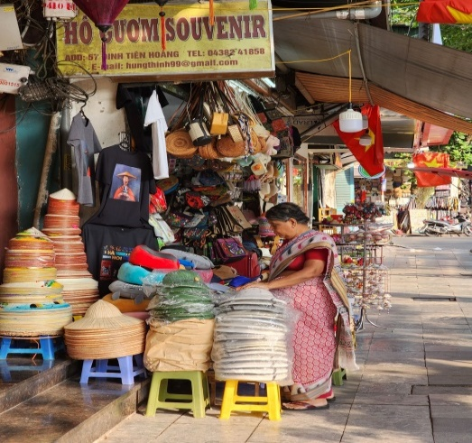
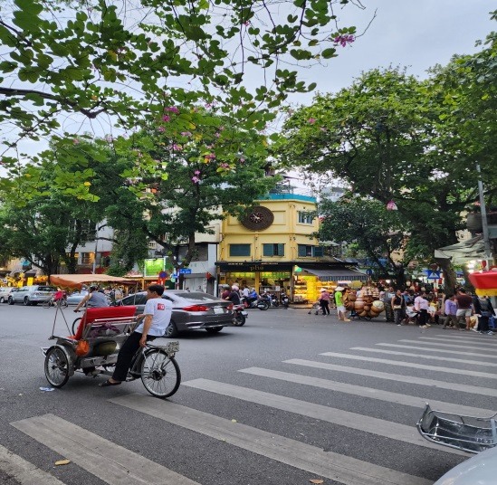
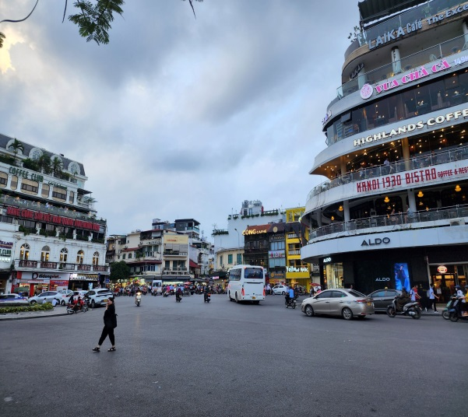

 | แวะ..ช้อปปิ้งสินค้าโอท็อป
กลางวัน | รับประทานอาหารกลางวัน ณ ภัตตาคาร (มื้อที่ 9)  เมนู พิเศษ SEN BUFFET อาหารนานาชาติ
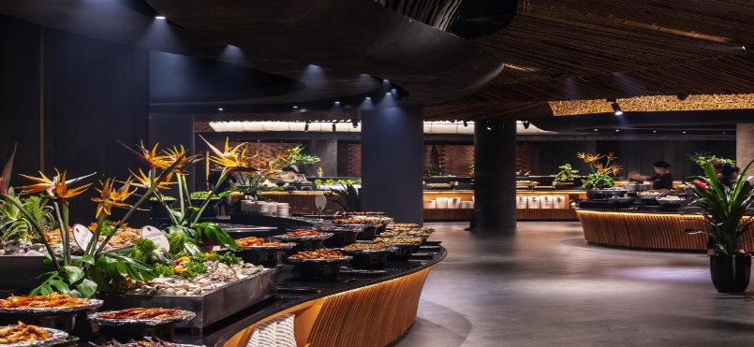
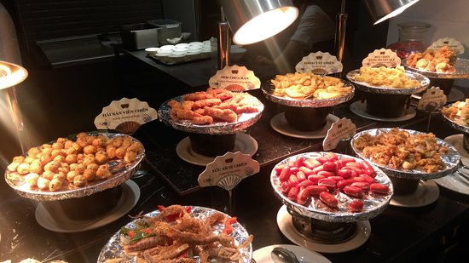
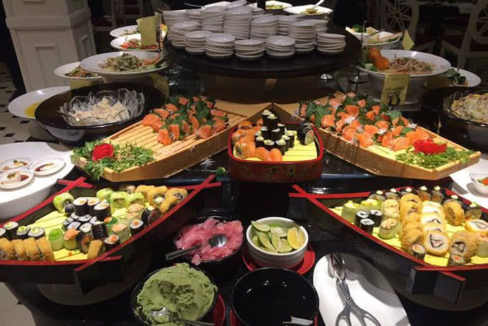

 | สมควรแก่เวลา ให้ท่านตรวจเช็คสัมภาระ นำท่านออกเดินทางสู่ สนามบินโหน่ยบ่าย ฮานอย
15.20 น. | อำลาเมืองฮานอย เดินทางกลับสู่ สนามบินเชียงใหม่ ประเทศไทย โดยสายการบิน AIR ASIA เที่ยวบินที่ FD871 (ไม่มีอาหารและเครื่องดื่มบริการบนเครื่อง)
16.55 น. | เดินทางกลับถึงสนามบินเชียงใหม่ โดยสวัสดิภาพ

